Дата 04.09.2020
Группа: АДП-11
Предмет: МДК 01.01
Тема 1.1: Механическая кулинарная обработка овощей ,плодов и грибов.
Преподаватель: Кречетова Анна Григорьевна
Почта: akre4etova@yandex.ru

Задание: 1) Прочитать материал.
2) Кратко законспектировать.
3) Выполните задание №1.

Механическая кулинарная обработка свежих плодов и ягод
Сортировка овощей – это удаления загнивших, сильно побитых экземпляров (в основном корнеплоды) и посторонних предметов, кроме того, при этом овощи рассортировываются исходя из размеров и качества. Сортировка необходима для равномерной тепловой обработки и удобства нарезки.
Мойка овощей проводится проточной водой с целью удаления с их поверхности остатков земли, песка, удобрений и ядохимикатов.
Очистка – удаление частей с низкой питательной ценностью.
Нарезка – способствует более равномерной тепловой обработки овощей, придает блюдам красивый внешний вид, улучшает вкус.
Соланин – ядовитое вещество, которое образуется при хранении картофеля на свету.
Карвинг – искусство художественной резки овощей и фруктов.
В пищу используют не только сырые овощи, но и варёные, жареные, тушёные и запечённые. На предприятиях общественного питания и в домашних условиях часто используют овощные полуфабрикаты. Овощные полуфабрикаты — это продукты, прошедшие механическую кулинарную обработку (сортировку, мойку, очистку, нарезку) и подготовленные для последующей тепловой обработки (варки, тушения, жарки) или охлаждения.
В процессе механической кулинарной обработки овощи перебирают (удаляют подгнившие и несъедобные части), сортируют по размерам, моют, чистят (очищают от кожуры), промывают и измельчают (нарезают, шинкуют и т. д.).
При ручной обработке овощей используют специальные инструменты и приспособления: кухонный и желобковый ножи, нож для очистки овощей, тёрку, дуршлаг.
Инструменты и приспособления для ручной механической кулинарной обработки овощей: а — кухонный нож; б — желобковый нож; в — нож для очистки овощей; г — дуршлаг;
д — тёрка
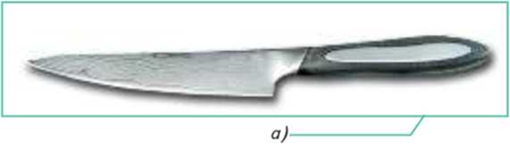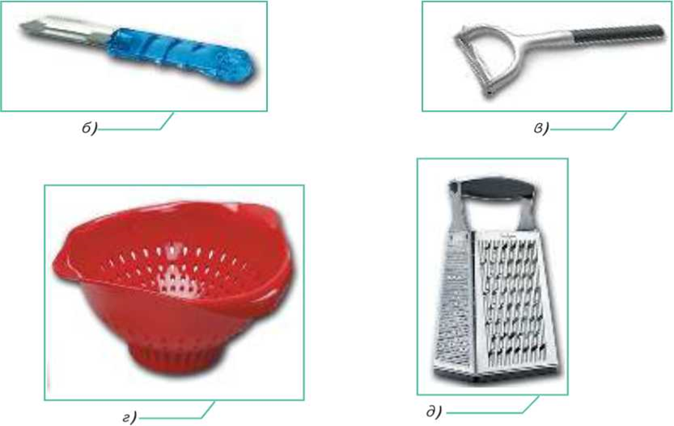
Существуют два основных вида нарезки овощей: простая и фигурная. Простая нарезка представлена такими формами, как кубики, кружочки, брусочки, соломка, ломтики, кольца и др.
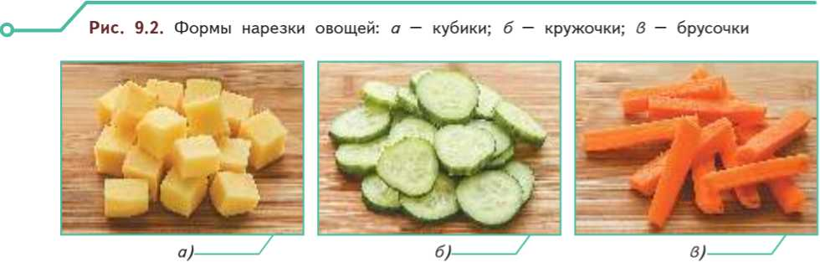
ПРОФЕССИИ И ПРОИЗВОДСТВО. На предприятиях механическая кулинарная обработка овощей производится в специальном овощном цехе. Для мытья, очистки и нарезки овощей выделяются специальные места. Организуются автоматические линии по обработке картофеля и корнеплодов, различных овощей и зелени.
В состав оборудования по обработке зелени входят: загрузчик на линию ящиков с зеленью, сепаратор для отделения инородных включений, попавших в момент сбора зелени, мойка зелени, сушка (центрифуга), сушильный туннель, охладитель для зелени, увеличивающий срок хранения продукта, устройство для нарезки зелени, система, обеспечивающая непрерывное перемещение зелени от объекта к объекту.
Очистка овощей и фруктов от кожуры в процессе переработки — одна из основных операций технологического процесса. В производственных масштабах очистить сотни килограммов, а иногда и тонн продуктов вручную нереально. Для автоматизации данного процесса используется оборудование для чистки овощей. Такое оборудование имеет различную конструкцию и принцип действия.Очищенные овощи нарезают на овощерезках или вручную.
Требования к качеству плодов и ягод определяемые органолептическим способом.
Овощи и плоды - важные поставщики калия и многих микроэлементов. Наиболее богаты калием сухофрукты, картофель, зеленый горошек, томаты, свекла, редис, лук зеленый, черешня, смородина, виноград, абрикосы, персики. В овощах и плодах калия значительно больше, чем натрия, поэтому они особенно важны в диетах с ограничением натрия и увеличением калия: гипертоническая болезнь, недостаточность кровообращения, болезни почек и др. Овощи и плоды бедны кальцием, фосфором, натрием, и только некоторые из них служат неплохим источником магния - сухофрукты, салат, свекла, морковь, зеленый горошек, черная смородина, вишня. Овощи и плоды обладают «ощелачивающими» свойствами, что имеет большое значение при недостаточности кровообращения, почек, печени, лихорадочных состояниях, сахарном диабете и др. Они содержат много воды (75 - 95%).
Показатели качества плодов и овощей подразделяют на общие и специфические. К общим показателям качества относят внешний вид, размер и допускаемые отклонения по размерам и качеству.
Специфическими показателями качества плодов и овощей считает зрелость или спелость, внутреннее строение, вкус, плотность, недоразвитость или зрелость семян и некоторые другие.
Особое внимание обращается на внешний вид и величину плодов и овощей. Внешний вид включает следующие свойства и овощей: форму, окраску, зрелость, свежесть, целость, загрязненность, поврежденность механическую и сельскохозяйственными вредителями. Не допускаются плоды и овощи уродливой формы.
Окраска обуславливает достоинства внешнего вида и зрелость плодов и овощей. Различают основную и покровную окраску. Основная окраска может быть зеленой, желтой, оранжевой, а покровная - красной и фиолетовой. Наиболее высоко ценится ярко окрашенные плоды и овощи. Со зрелостью связаны также внутреннее строение, химический состав, потребительские достоинства и сохраняемость плодов и овощей. Плоды должны быть однородными по степени зрелости, но не зелеными и недозревшими.
Все плоды должны быть свежими, сочными. Слабое увядание допускается в ограниченном количестве у некоторых плодов (у яблок поздних 1-го сорта).
Целость характеризует степень повреждения отдельных экземпляров плодов, наличие на их поверхности порезов, царапин, пятен от ушибов и других механических повреждений или повреждений сельхозвредителями, а также поражение фитопатологическими и физиологическими болезнями.
Размер большинства свежих плодов определяют по наибольшему поперечному диаметру. Стандартами предусматривается обычно нижние предельные нормы размера плодов (в мм или см, не менее).
К дефектам плодов относят повреждения механических и сельскохозяйственными вредителями, микробиологические и физиологические.
Механические повреждения ухудшают внешний вид плодов, облегчают доступ к их тканям микроорганизмов, усиливают интенсивность дыхания и испарение влаги при хранении.
К повреждениям сельскохозяйственными вредителями относят, например, повреждения яблок, груш, слив - плодожорками, абрикосов, яблок - казаркой.
Плоды, пораженные многими вредителями, обычно бракуются, так как значительно ухудшается их товарный вид, снижается пищевая ценность

Задание 1. Подбери соответствие цифры - букве. 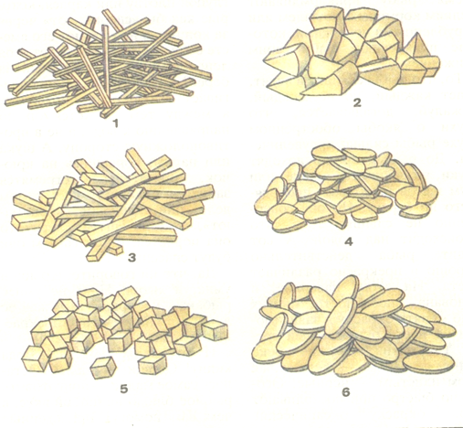
А – кружочки
Б – кубики
В - соломка
Г – дольки
Д – брусочки
Е – ломтики

